UNIVERSIDAD MILITAR NUEVA GRANADA
FACULTAD DE ESTUDIOS A DISTANCIA FAEDIS
PROGRAMA: INGENIERÍA INFORMÁTICA
ASIGNATURA: INGENIERÍA DE SOFTWARE I

SRS Casos de uso y Descripción Textual
Nombre del Proyecto: SISB Sistema de Información Sonrisas Brillantes Data Base ver 1.0

Versión: 01
Fecha: 13/08 /2025

HOJA DE CONTROL

Proyecto | SISB Sistema de Información Sonrisas Brillantes Data Base ver 1.0
Entregable | SRS Casos de Uso y Descripción textual
Autor | Equipo Database Desing SISB Sonrisas Brillantes
Integrantes | Liner Fabian Candia Marin (200367),  Miguel Eduardo Parra Amador (200305), &  Jorge Enrique Celis Cortés (200267)
Versión/Edición | Ver 01 | Fecha Versión | 2025-02-22
Aprobado por |  | Fecha Aprobación

Historia de revisiones
Versión | Autor | Descripción de la versión | Fecha Revisión
1 | Jorge Enrique Celis Cortés | Revisión y primera implementación de casos de uso del sistema de información “SISB Sistema de Información Sonrisas Brillantes” | 13 de agosto de 2025
2 | Todos | Primer borrador de las secciones 1.1, 1.2, 2.1 y 2.2. | 15 de agosto de 2025
3 | Todos | Identificación final de usuarios y los casos de uso a realizar según los requerimientos funcionales identificados en el entregable “Sistema de Información: Clínica Odontológico S.B Data Base  Diseño e Implementación de Base de Datos”. | 18 de agosto de 2025
4 | Asincrónico (Todos) | División de la realización de los casos de uso por usuario para futura consolidación el 22 de agosto de 2025. | 20 de agosto de 2025
5 | Sincrónico (Todos) | Discusión de fusión, remoción, agregación, o corregimiento semántico y ortográfico de los casos de uso realizados hasta el momento | 22 de agosto de 2025

Registro de Cambios
Versión | Causa del Cambio | Responsable del Cambio | Fecha del Cambio
2 | Errores semánticos y ortográficos en la sección 1 | Jorge Enrique Celis Cortés | 14 de agosto de 2025
3 | Inconsistencias de las acciones de los usuarios finales con el entregable “Sistema de Información: Clínica Odontológico S.B Data Base  Diseño e Implementación de Base de Datos”. | Miguel Eduardo Parra Amado & Liner Fabian Candia Marin | 17 de agosto de 2025
5 | Último acuerdo de trabajo para la entrega verificando condiciones de calidad finales; terminando el caso de uso final “Excepciones Generalizables”. | Todos | 23 de agosto

Tabla de Contenidos

2. Introducción. 5
2.1. Propósito. 5
2.2. Alcance. 5
2.3. Diccionario de Datos 5
3. Descripción general. 9
3.1. Perspectiva del producto. 9
3.2. Características del producto. 9
3.3. Clases de Actores. 10
4. SRS Casos de Uso y Descripción Textual. 10
4.1. Caso de uso CU001. 11
4.2. Caso de uso CU002 13
4.3. Caso de uso CU003 15
4.4. Caso de uso CU004 17
4.5. Caso de uso CU005 19
4.6. Case de uso CU006 21
4.7. Case de uso CU007 23
4.8. Case de uso CU008 24
4.9. Case de uso CU009 25
4.10. Case de uso CU010 27
5. Referencias 30

Introducción.

Propósito.

El software por desarrollar, Sistema de Información: Clínica Odontológico B.S Data Base versión 1.0 (SICO B.S Data Base ver 1.0), tiene por fin proveer a la Clínica Odontológico Sonrisas Brillantes (OSB) con el núcleo arquitectónico de su operativo progresivamente digitalizado y automatizado: la base de datos implementada en un SGBD robusto, mantenible, escalable y adaptable cuyos atributos recaen fuertemente en otorgar la capacidad de insertar, borrar, alterar y extraer tanto datos, información como metadatos cumpliendo con los calificativos antes mencionados.

Consecuentemente, la implementación debe cubrir objetivamente un horizonte conciso e inteligible para no perder de vista su inevitable alteración o integración con otros componentes y/o subsistemas; especialmente en campos funcionales enfocados en interfaz de usuario responsiva y administración de agendas, inventarios, pagos, y registro de egresos e ingresos de pacientes o staff según la necesidad del negocio. Por consiguiente, la presente se encauza en determinar los casos de uso que puede presentar la base de datos por sí misma como en conjunción con otros constituyentes de software o hardware siguiendo los lineamientos consolidados en los requerimientos funcionales y no funcionales identificados y descritos a profundidad en la entrega documental “Sistema de Información: Clínica Odontológico S.B Data Base: Diseño e Implementación de Base de Datos”; archivo exequible a través de la plataforma de las Aulas Virtuales de la Universidad Militar Nueva Granada.

Alcance.

SICO B.S Data Base ver 1.0, y posibles versiones futuras, busca dar solución a un variopinto de requisitos gravitantes en torno a características como escalabilidad, eficiencia, generalización y mantenimiento de una base de datos adaptada a la medida de las necesidades de negocio de OSB con un SGDB industrialmente estandarizado, asegurando integración flexible y medible con demás piezas según el/los requerimiento(s).

Consecuentemente, se busca beneficiar primordialmente la productividad de los odontólogos, auxiliares, recepcionistas y pacientes en torno a la administración, integridad, búsqueda, alteración y consultas lógicas extendidas y concretas de información relacionada con recibos, citas, información médica de los pacientes, logs de egresos e ingresos de staff o pacientes, y automatización parcial en la elaboración de informes médicos por medio de la separación lógica de la información que se requiere almacenar por parte de OSB, asegurando que esta pieza arquitectónica nuclear sea producida satisfaciendo robustez, mantenibilidad, escalabilidad y adaptabilidad.

Diccionario de Datos

El diccionario de datos consiste en los términos que los autores consideraron técnicos y de suficiente importancia para entender a mayor detalle la descripción textual de los casos de uso; desambiguando cualquier malentendido o falta de contextualización sobre una actividad.

Entonces, los autores categorizaron cada término según los siguientes tipos (el orden de su mención es alfabético):

- Acción: todo funcionar realizado por un usuario final con asistencia parcial de un componente de software/hardware;
- Componente de Hardware: toda pieza que deba ser implementada con tecnología programable de hardware;
- Componente de Diseño de Base de Datos: todo objeto cuya construcción concierne el uso sincrónico y eficiente de dos o más entidades, y sus relaciones, en el diagrama de entidad relación extendido proveído en el entregable “Sistema de Información: Clínica Odontológico S.B Data Base: Diseño e Implementación de Base de Datos”;
- Componente de Sistema: todo componente que corresponda con la realización de un sistema interno o colaboración con sistemas externos;
- Componente de Software: toda pieza que deba ser implementada como código fuente;
- Función programable: a través de un lenguaje de programación como C++, Java, o Ruby, se tiene una función de plantilla o atómica que se puede integrar en dos o más componentes de software o hardware;
- Término Técnico: términos que tienen que ver con términos propios de la organización o el documento en cuestión.
Id | Tipo | Nombre | Descripción
 | Acción | Auditoría de Datos | Proceso de revisión y control que permite verificar la trazabilidad de las operaciones realizadas en el sistema (altas, bajas y modificaciones), registrando usuario, fecha y hora para asegurar cumplimiento normativo (Habeas Data).
 | Función programable | Actualización | Función SQL en interfaz o terminal según usuario final que permite modificar o actualizar datos de la base de datos en aspectos como historial médico, datos personales, administración de inventario, o alteración/gestión de agendas.
 | Función programable | Agregación | Función SQL en interfaz o terminal según usuario final que permite agregar nuevas instancias a la base de datos con entidades como Imágenes, Antecedentes médicos, o tratamientos.
 | Componente Diseño de Base de Datos | Componente Historial Médico | Antecedentes médicos (familiar, patológico, quirúrgico, etc.); imágenes, y tratamientos tanto terminados como en progreso.
 | Componente de Hardware | Computador | Cualquier máquina binaria de arquitectura Von Neuman con componentes actualizados y software moderno y ligero.
 | Función programable | Eliminación | Función SQL en terminal o interfaz de usuarios finales de staff con mayor nivel de acceso y control sobre la base de datos por parte de los Auxiliares que permite eliminar entradas en tablas o relaciones plasmadas en el diagrama de entidad relación extendido.
 | Función programable | Envío | Función que permite enviar mensajes con información adicional a simple texto.
 | Función programable | Usuario Login | Servicio de login verificado en el servidor central cuando algún usuario final quiere hacer uso de este.
 | Función programable | Mensaje Confirmación | Función que permite a Auxiliares como Recepcionistas solicitar mensajes de confirmación de procesamiento adecuado de servicios.
 | Componente de Software | Módulo Búsqueda SQL | Módulo que permite al Auxiliar a través de un GUI limitado de terminal pueda acceder a la información necesaria de la base de datos.
 | Componente de Software | Módulo Bancario | Módulo responsable de automatizar la administración de sueldos y posibles agregados contables de OSB.
 | Componente de Software | Módulo Comunicación Bilateral | Módulo que sigue un parámetro de comunicación OSI apropiado para mensajes de confirmación entre Recepcionista, Auxiliares y Odontólogos.
 | Componente de Software | Módulo Recordatorio | Módulo soportado, más no siempre modificado, por los Auxiliares para recibir recordatorios ya sea a través de WhatsApp o correo electrónico la fecha, consultorio, condiciones de llegada y odontólogo asignado a la cita.
 | Componente de Software | Módulo Servicios de Consulta | Módulo cuya finalidad es la de otorgar al Paciente un servicio Web que le permita consultar su historial médico.
 | Componente de Hardware | Servidor Central | Máquina central que albergará la base de datos y será administra por el Auxiliar a través de una interfaz de líneas de comandos en un sistema operativo hecho a la medida de tareas concurrentes (por ejemplo, Debian). Todo esto ayudándose de un Sistema Gestor de Bases de Datos (SGBD).
 | Término Técnico | Staff | Todo aquel que pertenezca al personal de OSB (odontólogos, auxiliares, o recepcionistas).
 | Componente de Sistema | Subsistema | Implementación de un sistema modular capaz de programarse o cambiarse casi a la medida para servir como proveedor de servicios adicionales.
17) | Componente de Software | Módulo de Seguridad y Autenticación | Subsistema encargado de gestionar los roles y permisos de acceso (paciente, odontólogo, auxiliar, recepcionista) asegurando que cada usuario solo pueda visualizar y modificar la información para la cual tiene autorización.
18) | Función Programable | Respaldo Automático | Procedimiento programado que permite al servidor central realizar copias de seguridad periódicas de la base de datos, garantizando la recuperación de información en caso de fallas o pérdidas.

Descripción general.

Perspectiva del producto.

SICO B.S Data Base ver 1.0 funciona como el sistema central negocio-operación de OSB. Sus tareas giran en torno a otorgar una base de datos capaz de realizar compilación y relación de datos pertinentes de los interesados del proyecto quiénes serán sus usuarios directos como indirectos en el transcurso de vida del susodicho (diríjase al apartado 2.3 para más información acerca de los usuarios). Su implementación depende de la elección de un correcto SGBD ajustado para proveer o recibir datos y/o información de acuerdo con las necesidades de los usuarios y las entradas proveídas por los mismos en interfaces apropiadas y ajustadas a sus necesidades.

Características del producto.

El proyecto de software puede caracterizarse sucintamente por medio de sus principales funcionalidades y condiciones de calidad:

- Permitir la búsqueda y centralización de la información pertinente al historial médico, contacto, y datos personales de los pacientes por parte de los odontólogos y auxiliares;
- Agilizar el proceso de registro de los pacientes cuando agendan citas, a la vez de procurar integridad, atomicidad, y perduración de alteraciones o inserción de nuevas instancias relacionadas a tratamientos, inventario, o historial médico;
- Modificación y manipulación de las agendas de los odontólogos para poder acceder a los datos rápida y eficientemente, permitiendo a los auxiliares gestionar las mismas para evadir colisiones o pérdidas de citas;
- Consignar metódica como digitalmente las citas de los pacientes, buscando tener un sistema responsivo que se puede implementar a un módulo dedicado a recordar al paciente la fecha y hora de la cita junto con el odontólogo tratante;
- Agilizar el registro de ingresos y egresos de la clínica de pacientes ya sea para registrar una cita o verse internados por un tiempo prolongado (emergencias, consultas, o tratamientos);
- Automatizar el tratamiento contable de datos relacionados a sueldos del personal e inventario.

Clases de Actores.

Los autores fueron capaces de identificar que los actores de SICO B. S. Data Base ver 1.0 y diferentes componentes del sistema de información SICO B. S. corresponden con los usuarios finales: todo aquel participante humano del proyecto de software. Estos son subdivididos en clases cuyo nombramiento a continuación sigue un orden jerárquico según el nivel de interacción que tienen estos con la base de datos:

- Auxiliares: los administradores de las agendas de los odontólogos y el inventario, además de verificadores y ajustadores del registro de egresos e ingresos de pacientes o staff según las necesidades, los auxiliares son los usuarios finales de mayor interacción con el proyecto de software al ser ellos los que tienen que terminar por administrar y procurar el correcto funcionamiento de la base de datos a largo plazo. Probablemente su único apoyo es una terminal para interactuar con la base de datos puesta a funcionar en el servidor central de la clínica;
- Odontólogos: los odontólogos no interactúan en la misma medida con la base de datos como los auxiliares al depender de una interfaz o módulo de software e inclusive subsistema para realizar consultas de historial médico de pacientes, apoyándose en los auxiliares para programar citas y organizarse según lo establecido en sus agendas. A su vez, a ellos corresponden la responsabilidad de registrar, solicitar, o alterar los tratamientos de los pacientes; recalzándose su incapacidad de interactuar totalmente con la base de datos (solo pueden tener acceso a solicitudes de registro para asignar medicamentos u obtener equipamiento adecuado según los requerimientos de una cita; siempre supervisado y/o avalado por los auxiliares);
- Recepcionistas: encargados de registrar nuevos pacientes, procurar la correcta realización de pagos y producción de facturas para el registro de citas, y como son los primeros integrantes de OSB en interactuar con la clientela, los recepcionistas se ven limitados a no tener acceso a alguno a datos personales de los pacientes más allá de datos personales o el método de pago que estos utilizan para realizar las citas;
- Pacientes: finalmente, los pacientes únicamente deben ser capaces de ver su propio historial médico, verse en capacidad de realizar los pagos de las citas según convenga a través de mediación de los recepcionistas, y recibir recordatorios automáticos de sus citas programadas. Los pacientes son los usuarios finales más ajenos a la base de datos y su interacción con la misma en cuanto a alteraciones o eliminaciones deben ser lo más estricto posible.

Se puede visualizar y detallar los datos y relaciones de los anteriores actores en los apartados 1.6 – 2.3 del entregable “Sistema de Información: Clínica Odontológico S.B Data Base: Diseño e Implementación de Base de Datos” (se enfatiza entender cabalmente los diagramas de contexto, dominio, y entidad relación extendido).

SRS Casos de Uso y Descripción Textual.

En este apartado se encuentra tanto la descripción textual como el diagrama de los casos de uso cuya finalidad es la de permitir averiguar, modelar, planear y sopesar aproximadamente un proceso en el que participa o ejecuta el proyecto de software teniendo en cuenta instancias temporales de inicio, progreso, y culminación; detallando interacción de los actore tanto entre sí como con SICO B.S Data Base ver 1.0 (usuarios del apartado 2.3).

El orden en que aparece cada caso de uso refleja el proceso cronológico esperado que los usuarios presentarán al interactuar con la base de datos y demás componentes del sistema de información. Aunque, cabe aclarar que el orden en que se mencionan no exceptúa la posibilidad de presentarse procesos concurrentes u alteraciones de estos conforme transcurra el tiempo. A su vez, la prioridad inherente (“prioridad” en la descripción textual de cada caso de uso) que se le asigna a cada caso de uso es de acuerdo con una subdivisión del conjunto de números naturales desde 0 hasta 9 en tres partes de igual tamaño según el cumplimiento de los siguientes predicados lógicos (prioridad temporal aparece como “estimación” en la descripción textual de los casos de uso):

- Si la prioridad temporal está entre 0 y 2, entonces la prioridad inherente de este caso de uso se considera baja (su operabilidad u cumplimiento es local y no compromete la integridad de todo el sistema);
- Si la prioridad temporal está entre 3 y 6, entonces la prioridad inherente de este caso de uso se considera media (su operabilidad u cumplimiento compromete otros casos de uso, empero no la totalidad del sistema);
- Si la prioridad temporal está entre 7 y 9, entonces la prioridad inherente de este caso de uso se considera alta (su operabilidad u cumplimiento compromete todos los casos de uso y componentes del sistema de información).

Según el número otorgado, asumiéndose el ordenamiento canónico de los naturales, se indica sugerencia por parte de los autores en procurar desarrollar el caso de uso mencionado antes o después de otros casos de uso (esto es una jerarquización completamente relativa).

Caso de uso CU001.

Caso de Uso: | 001 | Nombre Caso de Uso: |  |  | Registro Nuevo Paciente
Descripción: | El Recepcionista registra en el computador a un nuevo Paciente haciendo captura de los siguientes datos personales: ID (cédula de ciudadanía), dirección, correo electrónico (Gmail), número telefónico, nombre (primer nombre y apellido), y fecha de nacimiento (según calendario gregoriano).
Actor(es): | Recepcionista & Paciente
Prioridad: | Alta |  |  | Estimación: |  | 9
Dependencia: | Módulo de interfaz.
Precondiciones: | El paciente no se encuentra registrado en el sistema.
Flujo Básico
Paso | Descripción
1 | El Paciente acude a un recepcionista para su registro.
2 | El Recepcionista atiende al paciente preguntado primero por su cédula y nombre.
3 | El Recepcionista ingresa los datos en el computador a través de la interfaz.
4 | El Recepcionista espera a la respuesta del servidor central una vez ha sido enviada la información.
5 | El Recepcionista recibe notificación de que el usuario no ha sido registrado previamente en la clínica.
6 | El Recepcionista procede a solicitar al paciente los datos personales pertinentes.
7 | El Paciente otorga al recepcionista los datos personales pertinentes.
8 | El Recepcionista ingresa en el computador, a través de la interfaz, los datos personales del paciente.
9 | El Recepcionista espera por la respuesta del servidor central.
10 | El servidor centra notifica al recepcionista de que se ha registrado correctamente al paciente.
Flujo Alternativo
Paso | Descripción
1 | Se valida que el Recepcionista ingreso tanto un número de cédula como nombre válidos.
2 | Se valida que el Paciente no ha sido registrado previamente en la clínica.
3 | Se validan los datos personales otorgados por el paciente y registrados por el recepcionista (todos los datos deben ser ingresados. No pueden existir entradas NULL).
Postcondiciones: | Nueva instancia en la tabla “Paciente” con los datos otorgados.
Criterios de Aceptación | - Que el Paciente quedé registrado en la tabla;  - Que el Servidor central otorgué notificación de que se ha registrado correctamente el Paciente;  - Que el Recepcionista pueda corroborar con el Paciente que quedó registrado con sus datos correctamente;  - Que el Paciente reciba un correo electrónico de confirmación automático por parte del Servidor.
Realizado por: | Jorge Enrique Celis Cortés |  | Fecha: |  | 20 de agosto de 2025 |  | Versión: | 2

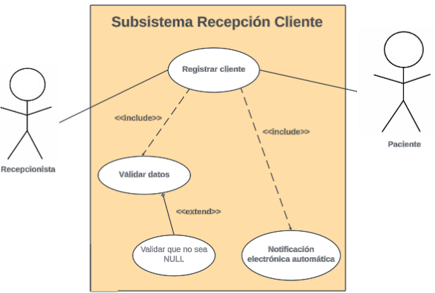

Caso de uso CU002

Caso de Uso: | 002 | Nombre Caso de Uso: |  |  | Catálogo Odontólogos
Descripción: | El Auxiliar busca y/o construye el catálogo de Odontólogos disponibles y le notifica al Recepcionista el envío de este para hacer selección de Odontólogo según fecha más próxima a conveniencia del Paciente.
Actor(es): | Auxiliar, Recepcionista & Paciente
Prioridad: | Alta |  |  | Estimación: |  | 8
Dependencia: | Módulo Interfaz, Módulo Búsqueda SQL, & Módulo Comunicación Bilateral
Precondiciones: | - Todos los odontólogos están registrados en la base de datos correctamente;  - Todos los odontólogos encuentran el estado de sus agendas al día.
Flujo Básico
Paso | Descripción
1 | El Recepcionista solicita los Auxiliares un catálogo de Odontólogos disponibles para agendar una cita.
2 | Los Auxiliares revisan el catálogo de Odontólogos disponibles y obtienen los odontólogos disponibles en orden de fechas más cercanas.
3 | Los Auxiliares proveen al Recepcionista con el catálogo de Odontólogos disponibles.
4 | El Recepcionista provee información de fechas más cercanas para la cita con el Paciente.
5 | El Paciente escoge la fecha cercana de mayor conveniencia.
6 | El Recepcionista asigna el Odontólogo escogido por el Paciente.
Flujo Alternativo
Paso | Descripción
1 | Se verifica que haya Odontólogos hábiles y ordenados según las fechas más próximas.
2 | El sistema otorga notificación y una tabla ordenada según fecha de proximidad con los Odontólogos disponibles.
3 | Se verifica que el Recepcionista haya recibido el catálogo de Odontólogos disponibles.
4 | Se verifica que el Paciente haya seleccionado el Odontólogo según la fecha próxima de su conveniencia.
Postcondiciones: | El Recepcionista y el paciente se encuentran en condiciones para discutir e insertar los métodos de pago de la cita.
Criterios de Aceptación | - Que se logré obtener una tabla como catálogo de los Odontólogos disponibles según fechas próximas;  - Que el Recepcionista haya recibido el catálogo de Odontólogos disponibles;  - Que el Paciente haya seleccionado, o rechazado, el Odontólogo según la fecha más próxima a su conveniencia.
Realizado por: | Jorge Enrique Celis Cortés |  | Fecha: |  | 21 de agosto de 2025 |  | Versión: | 2

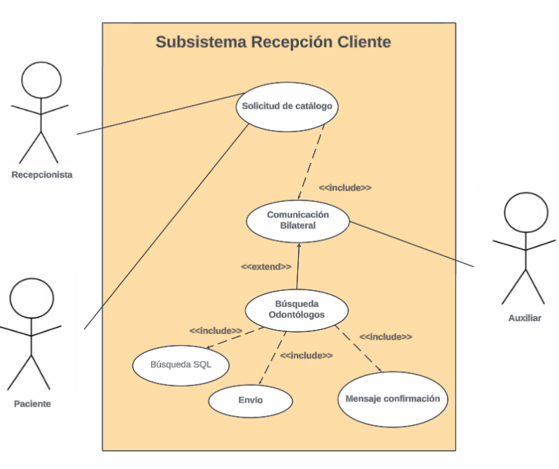

Caso de uso CU003

Caso de Uso: | 003 | Nombre Caso de Uso: |  |  | Construcción & Confirmación Método de Pago
Descripción: | El Recepcionista ayuda al Paciente a aclarar, asignar, y confirmar método de pago según los lineamientos aceptados por OSB en el momento.
Actores(s): | Auxiliar, Recepcionista & Paciente
Prioridad: | Media |  |  | Estimación: |  | 6
Dependencia: | Módulo de Interfaz & Módulo Bancario
Precondiciones: | - Terminación en un estado establemente válido del caso de uso 002;  - Sistema automático preprogramado por Auxiliar según parámetros del momento y políticas discutidas;  - Inclusión correcta de acuerdo con cualquier entidad financiera externa a OSB.
Flujo Básico
Paso | Descripción
1 | El Paciente selecciona un tipo válido de método de pago y el Recepcionista especifica el agregado de detalle en una descripción corta.
2 | El Recepcionista usa la parte bancaria para recibir confirmación de datos pertinentes (deben aclararse con OSB evolutivamente).
3 | Procesamiento del pago.
4 | El Recepcionista recibe confirmación de pago.
5 | El Auxiliar determina un sistema de actualización automática de sueldo neto y capital según los parámetros del momento y políticas discutidas.
6 | El Paciente recibe confirmación.
Flujo Alternativo
Paso | Descripción
1 | Se verifica que se haya ingresado el monto en acuerdo y el método de pago claro o difuso (a juicio del Recepcionista).
2 | Se espera un tiempo ajustable al gusto para confirmación de pago con la entidad externa. Debe haber estado de diferenciación sobre si es externa o interna a OSB.
3 | El recepcionista recibe la notificación clara ya sea para mostrar o confirmar a ojo el montó acordado previamente.
4 | El Paciente recibe confirmación para terminar la transacción según acuerdos nacionales o internacionales de economía legal.
Postcondiciones: | El Paciente tendrá que recibir en su correo electrónico o WhatsApp (excluyente) notificaciones recordándole sobre las indicaciones de llegada, fecha de la cita, y odontólogo asignado (consultorio si es necesario).
Criterios de Aceptación | - Que el método de pago fue aceptado por el Paciente;  - Que el Recepcionista otorgue descripción con clasificación a juicio;  - Que la entidad externa o interna válide según sus parámetros;  - Que el Auxiliar verifique ulterior el correcto funcionar u errores en el sueldo neto (probablemente incluya libro contable);  - Que el Recepcionista reciba notificación, asegurando que Paciente esté de acuerdo y confirme pago legamente según nación o acuerdo internacional.
Realizado por: | Jorge Enrique Celis Cortés |  | Fecha: |  | 21 de agosto de 2025 |  | Versión: | 3

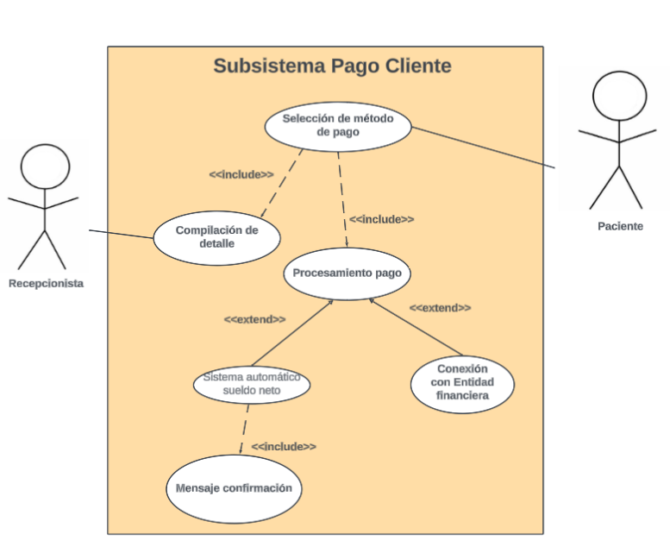

Caso de uso CU004

Caso de Uso: | 004 | Nombre Caso de Uso: |  |  | Recordatorio Automático
Descripción: | El Paciente recibe un aviso, ya sea en WhatsApp o a través del correo electrónico, recordándole tanto la fecha, lineamientos de llegada, y odontólogo asignado a la cita.
Actores(s): | Paciente & Auxiliar
Prioridad: | Media |  |  | Estimación: |  | 5
Dependencia: | Módulo Interfaz & Módulo Recordatorio.
Precondiciones: | - Terminación en un estado establemente válido del caso de uso 003;  - Sistema automático revisado y actualizado por Auxiliar según parámetros del momento y políticas discutidas.
Flujo Básico
Paso | Descripción
1 | El sistema, tomando la última secuenciación de mensajería mandada a implementarse por OSB por medio del Auxiliar, busca los datos relacionados a nombre del paciente, fecha de la cita del paciente, consultorio, condiciones de llegada, y odontólogo asignado (obtención automática en SQL).
2 | El sistema corrobora que el paciente reciba el orden de sus citas correctamente.
3 | El Paciente recibe a WhatsApp o correo electrónico recordatorio de su cita en OSB con los datos antes mencionados.
Flujo Alternativo
Paso | Descripción
1 | Se verifica de corregir cualquier error de transmisión o solicitud por parte de la base de datos en conseguir los datos necesitados (el auxiliar debe referirse al caso 003 para identificar problemas).
2 | Se verifica que el Paciente haya recibido el mensaje solicitando confirmación de recibimiento de al menos 2 recordatorios. La frecuencia de envíos de recordatorios debe ser configurada por el Auxiliar y avalada por OSB.
3 | Se verifica que el sistema provea recordatorio de la cita inclusive si el Paciente acude a Recepcionista o a su cuenta de registro de la clínica para confirmar los anteriores datos de su(s) cita(s).
Postcondiciones: | El sistema es capaz de determinar automáticamente en qué intervalos debe enviar las notificaciones. A su vez, logra identificar qué Pacientes no han confirmado haber recibido al menos 2 notificaciones en un período preprogramado por los Auxiliares.
Criterios de Aceptación | - Que el sistema determine cuáles pacientes aún no han confirmado haber recibido al menos 2 notificaciones;  - Que el Paciente haya confirmado recibir información y datos importantes concernientes a su cita.
Realizado por: | Jorge Enrique Celis Cortés |  | Fecha: |  | 22 de agosto de 2025 |  | Versión: | 2

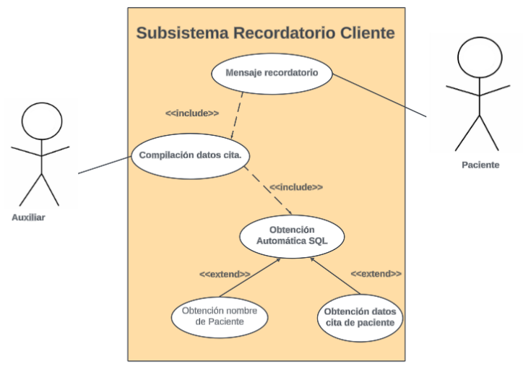

Caso de uso CU005

Caso de Uso: | 005 | Nombre Caso de Uso: |  |  | Consulta Historial Médico
Descripción: | El Paciente puede hacer consulta únicamente de su historial médico. En cambio, el odontólogo puede ver el historial médico de varios pacientes según han sido asignadas las citas en su agenda. Este caso de uso debe asegurarse que suceda, en la medida de lo posible, en concurrencia con el caso de uso 006.
Actores(s): | Paciente, Odontólogo & Auxiliar
Prioridad: | Alta |  |  | Estimación: |  | 7
Dependencia: | Módulo Interfaz & Módulo Servicios de Consulta
Precondiciones: | - El Paciente debe estar registrado en OSB;  - Las entidades externas e internas a OSB deben tener conexión con el susodicho para proveer información y/o datos según solicitudes de historial médico que no hayan sido compilados aun o producidos en citas con Odontólogos del staff de OSB;  - Terminación correctamente estable de caso de uso 004.
Flujo Básico
Paso | Descripción
1 | El usuario ingresa al servicio web de OSB.
2 | El usuario ingresa los datos de usuario y contraseña.
3 | El usuario hace selección de la parte de su historial médico que quiere consultar.
4 | El usuario guarda solicitudes de cambios o sugerencias.
5 | El usuario solo consulta la información de historial médico que le corresponde si es un Paciente.
6 | El usuario accede e inclusive puede descargar imágenes relacionadas con su sección de historial médico. Si es Odontólogo, puede tener la opción de actualizar o solicitar información adicional a los Auxiliares.
7 | El usuario hace salida del servicio web de OSB.
Flujo Alternativo
Paso | Descripción
1 | Se verifica que se haya ingresado usuario y contraseña válida.
2 | Se verifica que los Odontólogos puedan realizar las acciones antes mencionadas solo de Pacientes asignados en citas.
3 | Se asegura en toda instancia evitar que los Pacientes, sea intencionalmente o no, accedan a datos e información de historial médico de otros pacientes.
4 | Se notifica y guarda en lo posible las sugerencias o solicitudes de cambio u actualización otorgadas por los Odontólogos/Pacientes.
Postcondiciones: | El sistema mantiene la integridad, disponibilidad, y actualiza, si las condiciones lo requieren, el historial médico de los Pacientes y su consulta a tratamientos asignados durante las citas.
Criterios de Aceptación | - Que el usuario haya podido entrar con una cuenta y contraseña válidas;  - Que el usuario solo haya podido consultar la información y datos que al le conciernen según asignaciones y nivel de acceso;  - Que el sistema este siempre a la vanguardia para asegurar el nivel de encapsulamiento óptimo para cumplir con condiciones legales de tratamiento cuidadoso de datos personales y seguimiento regio de Habeas Data.
Realizado por: | Jorge Enrique Celis Cortés |  | Fecha: |  | 21 de agosto de 2025 |  | Versión: | 4

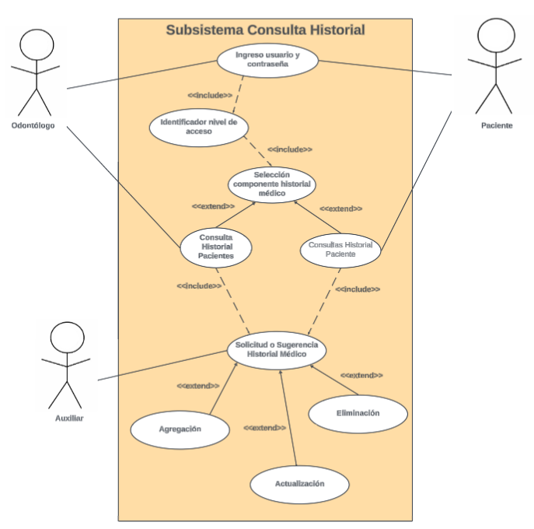

Case de uso CU006

Caso de Uso: | 006 | Nombre Caso de Uso: |  |  | Auxiliar solicitud interna y externa
Descripción: | El Auxiliar gestiona solicitudes internas (entre áreas de la clínica) y externas (a proveedores o laboratorios) relacionadas con insumos, equipamiento o soporte técnico, utilizando el sistema para registrar, enviar y dar seguimiento a dichas solicitudes.
Actores(s): | Auxiliar
Prioridad: | Media |  |  | Estimación: |  | 5
Dependencia: | Módulo Inventario de proveedores.
Precondiciones: | - El auxiliar debe estar autenticado en el sistema.  - La solicitud debe especificar tipo (interna o externa).
Flujo Básico
Paso | Descripción
1 | El Auxiliar ingresa al sistema y selecciona la opción de nueva solicitud.
2 | El sistema solicita el tipo de solicitud (interna/externa).
3 | El Auxiliar registra los detalles de la solicitud (insumo, cantidad, área o proveedor destino).
4 | El sistema guarda la solicitud y genera un código único de seguimiento.
5 | El sistema notifica a la parte correspondiente (área interna o proveedor externo).
Flujo Alternativo
Paso | Descripción
1 | Si la información de la solicitud es incompleta, el sistema muestra un mensaje de error.
2 | Si el proveedor no está registrado, se genera una alerta y se bloquea el envío externo.
Postcondiciones: | La solicitud queda registrada en la base de datos con su estado (pendiente, en proceso, completada).
Criterios de Aceptación | - Las solicitudes deben quedar registradas con un código único.  - El auxiliar debe recibir confirmación del registro.  - Los proveedores o áreas internas deben recibir notificación de la solicitud.
Realizado por: | Liner Fabian Candia Marin |  | Fecha: |  | 22 de agosto de 2025 |  | Versión: | 2

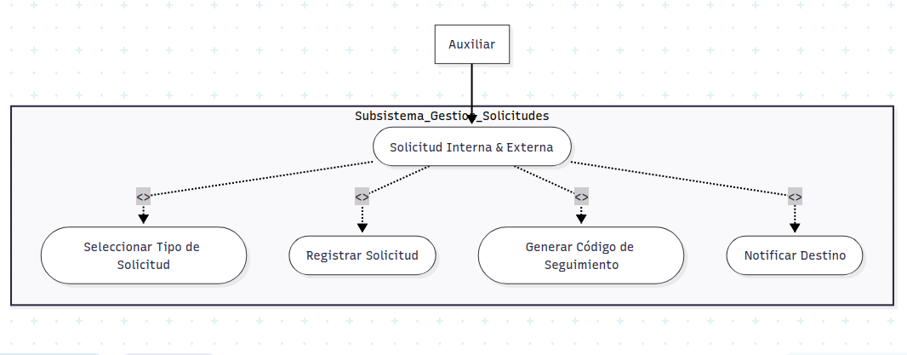

Case de uso CU007

Caso de Uso: | 007 | Nombre Caso de Uso: |  |  | Solicitud asignación de tratamiento
Descripción: | El Odontólogo solicita un tratamiento para un paciente tras una valoración clínica, y el sistema gestiona la asignación del tratamiento junto con los insumos y equipos necesarios.
Actores(s): | Odontólogo y Auxiliar
Prioridad: | Alta |  |  | Estimación: |  | 9
Dependencia: | Módulo de tratamientos, módulo de inventario.
Precondiciones: | - El paciente debe tener cita activa con el odontólogo.  - El odontólogo debe haber registrado un diagnóstico previo.
Flujo Básico
Paso | Descripción
1 | El Odontólogo ingresa al sistema y selecciona el paciente atendido.
2 | El sistema muestra el diagnóstico y posibles tratamientos sugeridos.
3 | El Odontólogo selecciona el tratamiento adecuado.
4 | El sistema valida la disponibilidad de insumos y equipos.
5 | El Auxiliar recibe la notificación de asignación y prepara los insumos.
6 | El sistema registra la asignación del tratamiento en el historial del paciente.
Flujo Alternativo
Paso | Descripción
1 | Si no hay insumos disponibles, el sistema genera automáticamente una solicitud al inventario/proveedor.
2 | Si el tratamiento no corresponde al diagnóstico, el sistema alerta al odontólogo.
Postcondiciones: | El paciente queda con un tratamiento asignado registrado en su historial clínico.
Criterios de Aceptación | - El tratamiento debe quedar correctamente registrado en la tabla de “Tratamientos”.  - El odontólogo debe recibir confirmación de la asignación.  - El auxiliar debe ser notificado para preparar los insumos.
Realizado por: | Liner Fabian Candia Marin |  | Fecha: |  | 22 de agosto de 2025 |  | Versión: | 2
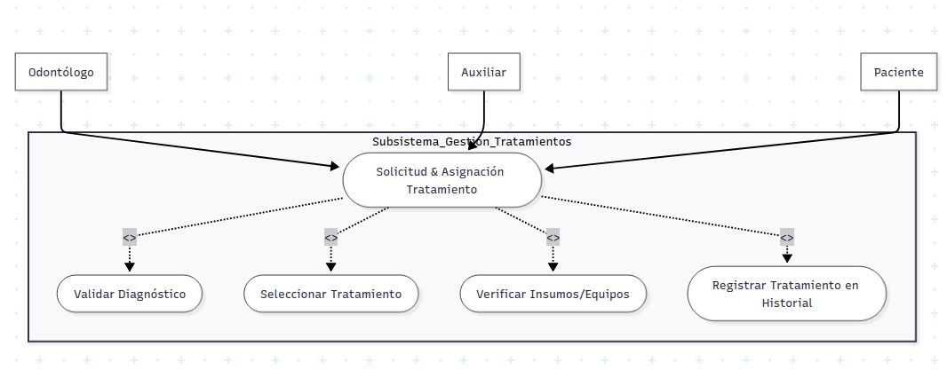

Case de uso CU008

Caso de Uso: | 008 | Nombre Caso de Uso: |  |  | Auxiliar administra ingresos y egresos
Descripción: | El Auxiliar registra y gestiona los ingresos y egresos tanto de pacientes como de personal (staff) en el sistema. Esto incluye la hora y fecha de entrada y salida de pacientes para consultas o tratamientos, así como los ingresos/egresos del personal administrativo, odontólogos y auxiliares, con el fin de mantener un log actualizado de la clínica.
Actores(s): | Auxiliar
Prioridad: | Alta |  |  | Estimación: |  | 8
Dependencia: | Módulo de ingresos/egresos, módulo de historial clínico.
Precondiciones: | - El paciente o personal debe estar registrado en el sistema.  - El auxiliar debe estar autenticado en el sistema.
Flujo Básico
Paso | Descripción
1 | El Auxiliar ingresa al sistema y selecciona la opción de “Registro de ingresos/egresos”.
2 | El sistema solicita identificación del paciente o miembro del staff.
3 | El Auxiliar registra la fecha y hora de ingreso o egreso.
4 | El sistema valida que la información esté completa.
5 | El sistema almacena la información en el log de ingresos/egresos.
6 | El sistema confirma el registro exitoso al auxiliar.
Flujo Alternativo
Paso | Descripción
1 | Si el paciente o miembro del staff no está registrado, el sistema genera un mensaje de error.
2 | Si ya existe un registro duplicado (ejemplo: ingreso sin egreso previo), el sistema alerta al auxiliar y pide corrección.
Postcondiciones: | El registro de ingreso o egreso queda guardado en la base de datos con fecha y hora correspondientes.
Criterios de Aceptación | - El sistema debe permitir registrar tanto ingresos como egresos.  - El log debe actualizarse en tiempo real.  - El auxiliar debe recibir confirmación visual de cada registro.  - La información debe quedar disponible para reportes posteriores.
Realizado por: | Liner Fabian Candia Marin |  | Fecha: |  | 22 de agosto de 2025 |  | Versión: | 1

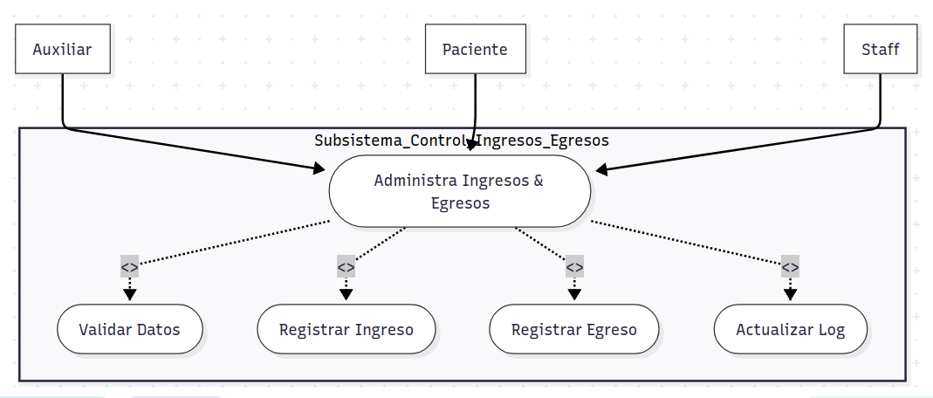

Case de uso CU009

Caso de Uso: | 9 | Nombre Caso de Uso: |  |  | Auxiliar administra inventarios
Descripción: | El Auxiliar registra, actualiza y consulta los insumos de la clínica. El sistema valida existencias, genera alertas de en caso de escasez, permite asociar los disponibles a tratamientos y solicitudes
Actores(s): | Auxiliar
Prioridad: | Alta |  |  | Estimación: |  | 8
Dependencia: | Módulo Inventario de proveedores, Módulo de tratamientos
Precondiciones: | El auxiliar debe estar autenticado en el sistema.
Precondiciones: | El insumo o equipo para registrar debe tener código único en la base de datos.
Flujo Básico
Paso | Descripción
1 | El Auxiliar ingresa al sistema y selecciona la opción “Gestión de inventario”
2 | El sistema despliega listado actualizado de insumos y equipos.
3 | Auxiliar puede registrar un nuevo o actualizar la cantidad existente de insumos en desuso.
4 | El sistema valida la información (nombre, código, cantidad, proveedor).
5 | El sistema actualiza la base de datos y genera confirmación
6 | Si un insumo alcanza el nivel mínimo, el sistema envía alerta al Auxiliar.
Flujo Alternativo
Paso | Descripción
1 | Si la información está incompleta o el código ya existe, el sistema envía mensaje de error
2 | Si el insumo no tiene proveedor asignado, el sistema genera alerta y sugiere registrar solicitud en CU006.
Postcondiciones: | El inventario queda actualizado con insumos y equipos registrados.
Postcondiciones: | Los movimientos quedan almacenados en el log del sistema.
 | Los registros de inventario deben quedar con código único y cantidad válida.
Criterios de Aceptación | El Auxiliar debe recibir confirmación del registro, modificación o eliminación.
 | El sistema debe generar alertas automáticas si se alcanza el stock mínimo.
Realizado por: | Miguel Eduardo Parra |  | Fecha: |  | 22 de agosto de 2025 |  | Versión: | 1

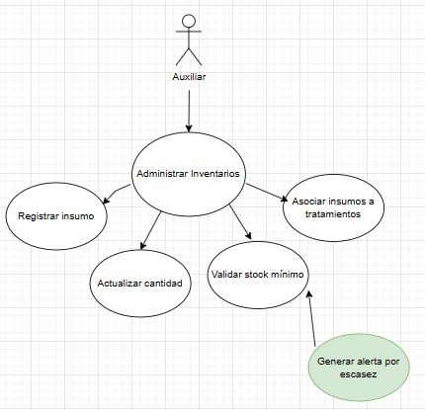

Case de uso CU010

Caso de Uso: | 10 | Nombre Caso de Uso: |  |  | Auxiliar administra sueldos
Descripción: | El Auxiliar gestiona el registro de los sueldos del personal (odontólogos, recepcionistas, auxiliares). El sistema realiza el cálculo automático y posterior reporte de los pagos basándose en información definida por la clínica (horas trabajadas y deducciones) .
Actores(s): | Auxiliar
Prioridad: | Alta |  |  | Estimación: |  | 9
Dependencia: | Módulo Bancario, Módulo de reportes contables.
Precondiciones: | El auxiliar debe estar autenticado en el sistema.
Precondiciones: | El personal debe estar registrado en la base de datos con datos de identificación completos
Flujo Básico
Paso | Descripción
1 | El Auxiliar ingresa al sistema y selecciona “sueldos”.
2 | El sistema despliega lista de personal con sus datos
3 | El Auxiliar selecciona y define periodo de pago y empleado a pagar.
4 | El sistema calcula sueldo según parámetros (horas trabajadas y deducciones)
5 | El Auxiliar revisa y aprueba
6 | El sistema genera comprobante y registra el pago en la base de datos
7 | El sistema notifica al empleado vía correo electrónico
Flujo Alternativo
Paso | Descripción
1 | Si faltan datos de identificacion, el sistema muestra error y bloquea el registro.
2 | Si no hay conexión con módulo bancario, se genera alerta y el pago queda en estado “pendiente”.
3 | Si el Auxiliar detecta error en cálculo, genera alerta y el pago queda en estado “pendiente”.
Postcondiciones: | El sueldo queda registrado en la base de datos con estado “pagado” o “pendiente”.
Postcondiciones: | El historial de sueldos se actualiza automáticamente.
Criterios de Aceptación | Cada pago queda asociado al empleado
Criterios de Aceptación | El Auxiliar recibe confirmación de pago exitoso.
Criterios de Aceptación | El empleado recibe notificación del pago.
Criterios de Aceptación | El sistema permitir generar reportes de sueldos por mes o periodo.
Realizado por: | Miguel Eduardo Parra |  | Fecha: |  | 22 de agosto de 2025 |  | Versión: | 1

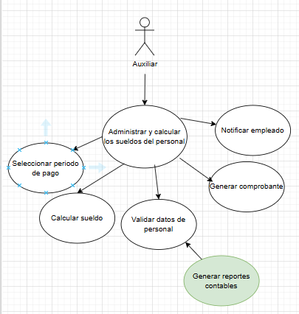

Referencias

Coronel, C., & Morris, S. (2019). Database System Design, Implementation And Management (12 ed.). CENGAGE Learning. Obtenido de https://archive.org/details/DatabaseSystemDesignImplementationAndManagement12thEditionBYBYCarlosCoronelStevenMorris/page/n3/mode/2up
historiaclinicamedica. (2024 de marzo de 2024). Las Partes de una Historia Clínica: Guía Completa. Obtenido de Historia Clínica Electrónica: https://historiaclinicamedica.co/las-partes-de-una-historia-clinica-guia-completa/
Sommerville, I. (2011). Chapters 1 to 5. En Software Engineering (págs. 27 - 127). Pearson: Addison Wesly.

